RÖRINSPEKTION

ANNEBODAVÄGEN 91-149 JÄRFÄLLA

ANNEBODA ANDRA SAMFÄLLIGHETSFÖRENING

SPILL OCH DAGVATTENLEDNINGAR.

Samtliga ledningar som är filmade är spolade och slamsugna före och påfyllda med vatten i ledningarna.

Sträcka 1.
Filmat dagvattenledning från NB brunn märkt 1.
Betongledning 150 motströms in mot länga 91-101och NB brunn märkt 7.
12,0 meter ,gren från höger.
13,8 meter ,gren från vänster.
17,9 meter ,gren från höger.
22,1 meter ,gren från vänster.
22,6 meter ,gren från höger.
24,6 meter ,gren från vänster.
34,6 meter ,spricka kl12 grad2.
35,9 meter ,gren från vänster.
36,8 meter ,gren från höger.
39,9 meter ,gren från vänster.
49.5 meter ,grov hård beläggning kl12-06 grad2.
Max antal meter.

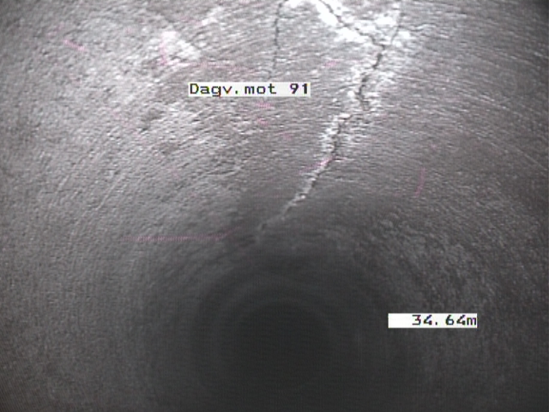

Spricka kl12 Grad2.

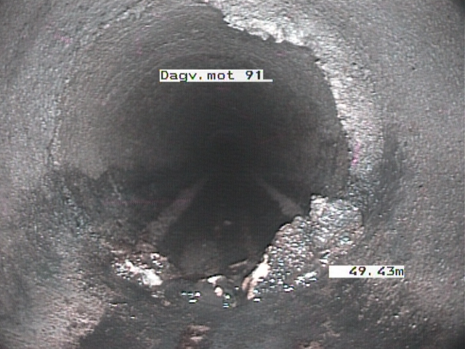

Grov hård beläggning kl12-08 Grad2.

Sträcka 2.
Filmat dagvattenledning från NB brunn märkt 1.
Betongledning 150 motströms in mot länga 135-149 och NB brunn märkt 5.
9,2 meter ,gren från vänster.
9,5 meter ,kamera fastnar i gren.
Max antal meter.
(Filmar senare från NB brunn 7 vid hus 149 och medströms.)

Sträcka 3.
Filmat spillvattenledning från NB brunn märkt 3.
Betongledning 150 motströms mot länga 91-101 och NB brunn märkt 8.
4,7 meter ,rör skada kl02. Grad2.
10,8 meter ,rotintrång kl09 Grad3.
21,2 meter ,gren från vänster.
22,6 meter ,gren från vänster.
35,4 meter ,gren från vänster.
37,9 meter ,gren från vänster.
49,7 meter ,gren från vänster.
52,6 meter ,NB brunn märkt 8.
52,6 meter ,grov hård beläggning i botten Grad3.
52,6 meter ,böj vänster in mot hus.
53,5 meter ,övergång till gjutjärn.
53,5 meter ,böj vänster.
Max antal meter.

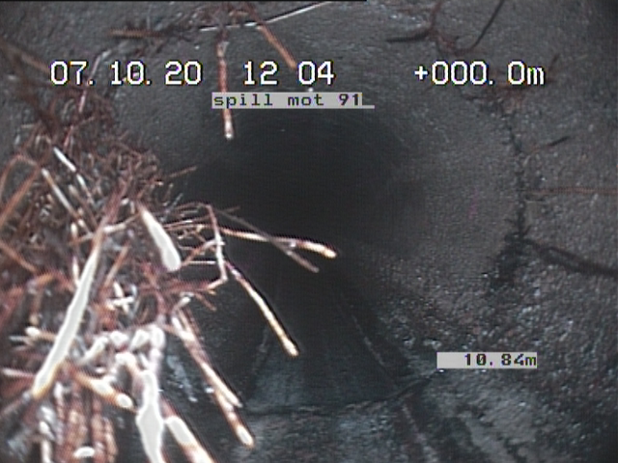
Rotintrång kl09 Grad3.

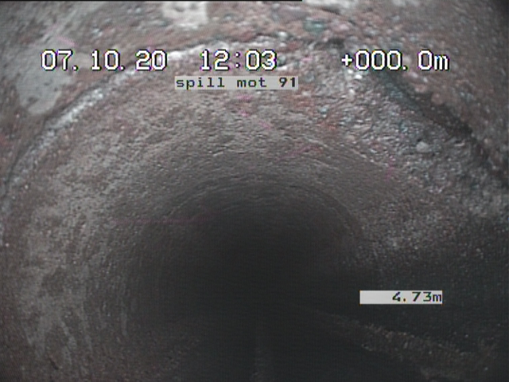
Rör skada kl02 Grad2.

Sträcka 4.
Filmat spillvattenledning från NB brunn märkt 3.
Betongledning 150 motströms mot länga 135-149 och NB brunn märkt 6.
19,5 meter ,gren från höger.
20,9 meter ,gren från höger.
33,8 meter ,gren från höger.
35,2 meter ,gren från höger.
47,8 meter ,gren från höger.
48,2 meter ,kommer inte längre med kameran.
Max antal meter.

(Filmar senare från Nb brunn märkt 6 vid hus 149 och medströms.)

Sträcka 5.
Filmat spillvattenledning från NB brunn märkt 6.
150 betongrör medströms mot NB brunn 3.
0,0 – 1,0 meter ,vattennivå ca 1,5cm. Grad3.
0,1 meter ,trasig i botten vid utlopp Grad4.
0,9 meter ,gren från vänster.
1,5 meter ,hård beläggning kl05. Grad4.
2,8 meter ,gren från vänster.
15,3 meter ,gren från vänster.
17,8 meter ,gren från vänster.
30,0 meter ,gren från vänster.
31,3 meter ,gren från vänster.
43,3 meter ,gren från vänster.
44,9 meter ,gren från vänster.
46,7 meter ,max antal meter.
Max antal meter.
(Tittar även in mot hus 149 i slutet på videoklipp.)
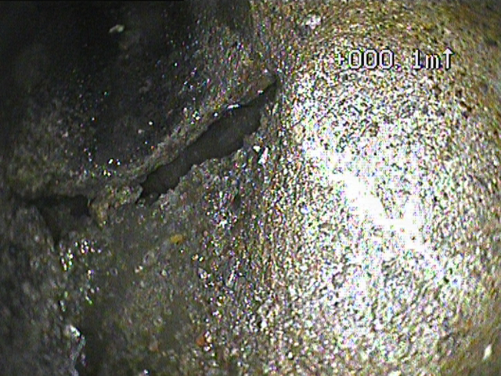
Utlopp från NB Brunn 6 trasig i botten Grad4.

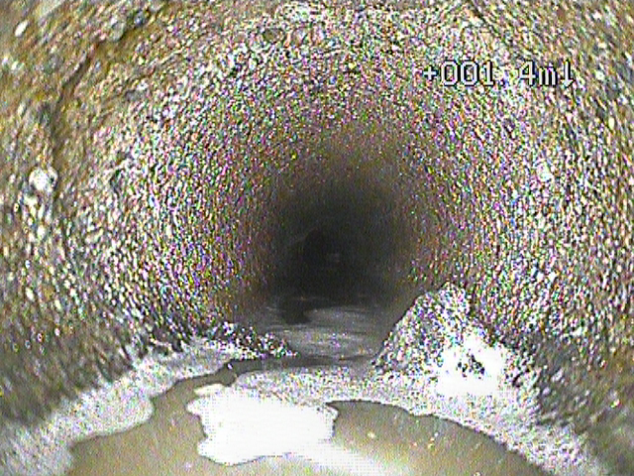
Hård beläggning kl05 Grad4.
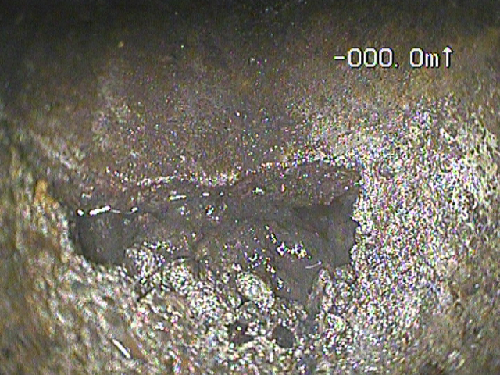
Inlopp från hus 149 till NB brunn 6 trasig i botten Grad4.

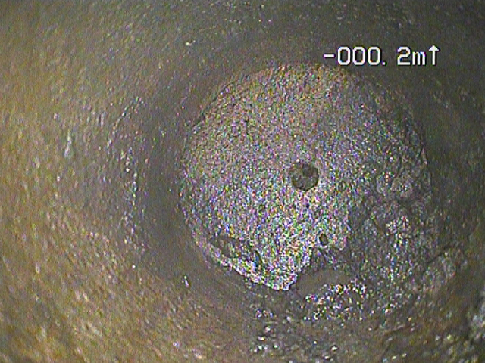

Tittar in mot hus 149 från NB brunn 6 ,ledning ser ut att vara proppad.

Sträcka 6.
Filmat dagvattenledning från NB Brunn märkt 5.
150 betongledning motströms in mot hus 149.
0,1 meter ,böj höger.
1,1 meter ,övergång till mindre rör.
Max antal meter.
Ledning går troligen till stuprör hus 149.

Sträcka 7.
Filmat dagvattenledning från NB brunn märkt 5.
150 betongledning medströms mot NB brunn 1.
2,7 meter ,gren från höger.
15,8 meter ,gren från vänster.
17,2 meter ,gren från höger.
20,5 meter ,inträngande dräneringsrör. Grad2.
20,5 meter ,radiell spricka Grad2.
30,5 meter ,gren från vänster.
32,2 meter ,gren från höger.
32,2 – 33,5 ,vattennivå ca 1,5cm. Grad2.
41,6 meter ,max.
Max antal meter.
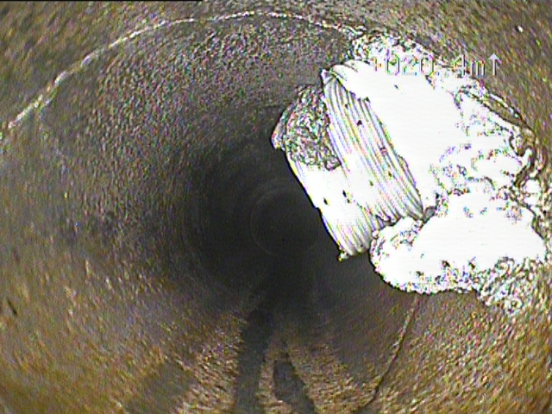
dräneringsrör samt spricka på dagvattenledning.
Sträcka 8
Filmat dagvattenledning från NB brunn märkt 1.
225 betongrör medströms till NB brunn märkt 2.
38,2 meter ,gren från höger.
40,3 meter ,grov hård beläggning i botten på inlopp till NB brunn märkt 2.
40,3 meter ,NB brunn märkt 2.

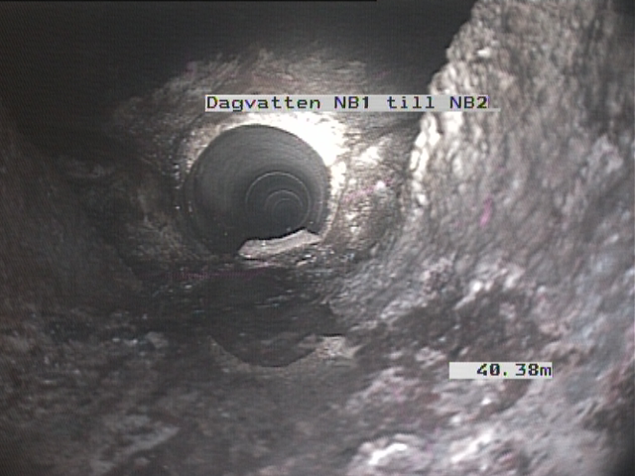

Hård beläggning i botten Grad2.

Sträcka 9.
Filmat spillvettanledning från NB brunn märkt 3.
225 betongrör medströms till NB brunn märkt 4.

0,9 meter ,i skarven så finns det lite med hård beläggning. Grad2.
12,2 meter ,rör skada kl01. Grad2.
39,9 meter ,NB brunn märkt 4.
Max antal meter.

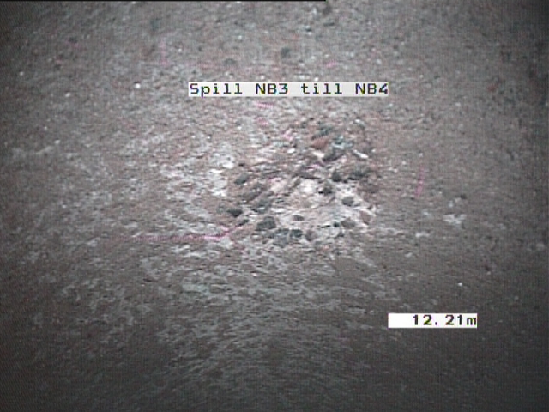
rör skada kl01. Grad2.

Skarven med hård beläggning syns bäst på videoklipp sträcka 9.

Sträcka 10.
Filmat spillvattenledning från NB brunn märkt 4.
150 betongrör mot länga 75 – 89 med NB brunn märkt 12.
0,3 meter ,rör skada kl01 Grad2.
21,3 meter ,gren från vänster.
23,3 meter ,gren från vänster.
35,5 meter ,gren från vänster.
37,6 meter ,gren från vänster.
50,4 meter ,gren från vänster.
52,2 meter ,spricka kl08-04 Grad2.
52,3 meter ,gren från vänster.
64,5 meter ,sprickor spridda Grad2.
64,5 meter ,gren från vänster.
67,4 meter NB brunn märkt 12.
67,4 meter ,grov hård beläggning i botten på NB brunn märkt 12.
Max antal meter.

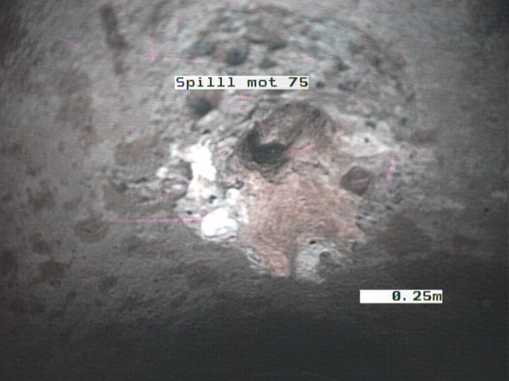

Rör skada kl01 Grad2.

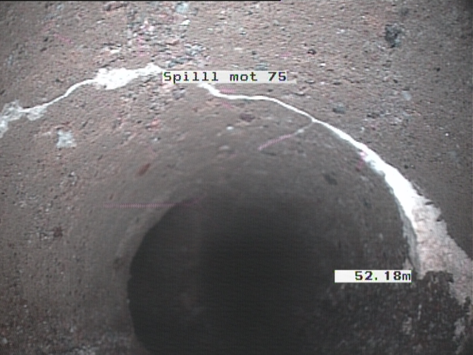
Spricka kl08-04 Grad2.

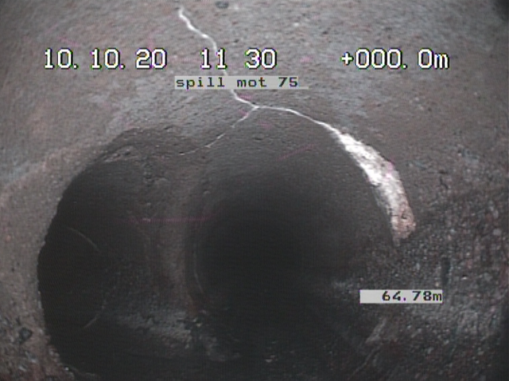
Spridda sprickor Grad2.
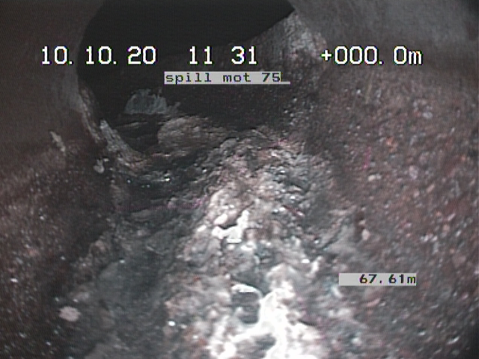
Grov hård beläggning i botten vid NB brunn12.

Sträcka 11.
Filmat spillvattenledning från NB brunn märkt 4.
150 betongledning motströms mot länga 119-133 och NB brunn 10.
18,9 meter ,gren från höger.
20,8 meter ,gren från höger.
34,3 meter ,gren från höger.
36,3 meter ,gren från höger.
48,4 meter ,gren från höger.
50,6 meter ,gren från höger.
62,6 meter ,gren från höger.
62,6 meter ,spricka kl08-02 Grad2.
64,1 meter ,grov hård beläggning i botten. Grad3.
64,8 meter ,NB brunn 10.
Max antal meter.
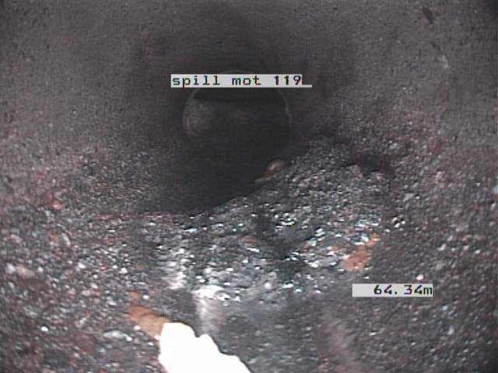
Grov hård beläggning i botten lite före NB brunn märkt 10. Grad3.

Sträcka 12.
Filmat dagvattenledning från NB brunn 2 motströms mot länga 119-133 och NB brunn 9.
(Filmat på tillbakavägen från NB brunn 9 och till NB brunn 2).
65,1 meter ,NB brunn 9.
63,6 meter ,gren från vänster.
50,5 meter ,gren från höger.
48,5 meter ,gren från vänster.
35,5 meter ,gren från höger.
34,7 meter ,gren från vänster.
23,6 – 21,6 meter ,vattennivå ca 4cm. Grad2.
21,3 meter ,gren från höger.
20,3 meter ,gren från vänster.
11,1 meter ,gren från höger.
10,2 meter ,gren från vänster.
9,1 meter ,gren från vänster.
8,8 meter ,skarv dålig ,betong vittrar sönder i skarv Grad3.
8,3 meter ,skarv dålig - : - Grad3.
7,4 meter ,skarv dålig - : - Grad3.
6,3 meter ,skarv dålig - : - Grad3.
4,1 meter ,skarv dålig - : - Grad3.
Framme i NB brunn 2.

Det är troligt att skarvar fortfarande sitter ihop ,men skarvar börjar vittra sönder och i framtiden kan det bli att skarvar blir otäta med vatten som rinner ut i mark och underminerar ledning.
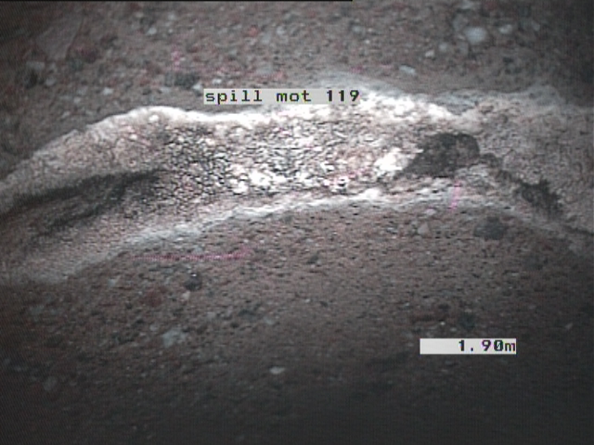

Exempel på hur skarvar börjar vittra sönder .

Sträcka 13.
Filmat dagvattenledning från NB brunn märkt 2.
150 betongrör motströms mot länga 75 – 89 och NB brunn 11.
11,7 meter ,gren från höger.
14,8 meter ,gren från vänster.
20,5 meter ,gren från vänster.
22,9 meter ,gren från höger.
36,1 meter ,gren från vänster.
38,1 meter ,gren från höger.
49,8 meter ,gren från vänster.
50,2 meter ,gren från vänster.
52,2 meter ,gren från höger.
64,2 meter ,gren från vänster.
66,5 meter ,gren från höger.
69,4 meter ,NB brunn 11.
Max antal meter.

Sträcka 14.
Filmat dagvattenledning från NB brunn 2.
225 betongledning medströms till NB brunn 13.
33,6 meter ,gren från höger.
34,0 – 38,0 meter ,vattennivå ca 2cm. Grad2.
38,2 meter ,NB brunn 13.
38,2 meter ,grov hård beläggning. Grad2.
Max antal meter.
I NB brunn 13 så börjar betong bli sliten
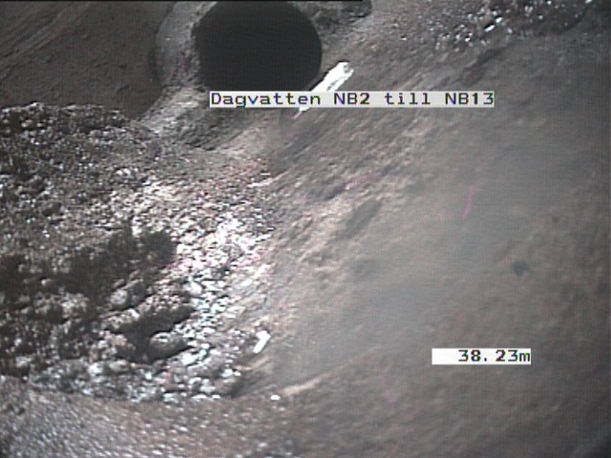
Sträcka 15.
Filmat dagvattenledning från NB brunn 13.
150 betongledning mot länga 59 – 73 och NB brunn 17.
4,7 – 7,5 meter ,vattennivå ca 1cm. Grad2.
10,9 meter ,gren från höger.
13,1 meter ,gren från vänster.
16,8 – 19,5 meter ,vattennivå ca 1cm. Grad2.
20,0 meter ,gren från höger.
22,4 meter ,gren från höger.
29,0 – 32,0 meter ,rötter i ledning. Grad3.
32,8 meter ,rör bit.
34,0 meter ,gren från vänster.
36,0 meter ,gren från vänster.
36,6 meter ,gren från höger.
36,6 – 37,8 meter ,vattennivå ca 2cm. Grad2.
36,6 – 37,8 meter ,rötter i ledning. Grad3.
39,0 – 41,0 meter ,rötter i ledning. Grad3.
50,2 meter ,gren från vänster.
50,8 meter ,gren från höger.
63,4 meter ,gren från vänster.
64,9 meter ,gren från höger.
66,2 meter ,NB brunn 17.
Max antal meter.

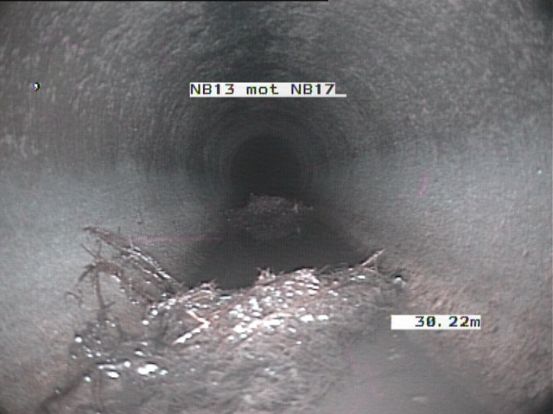
rötter
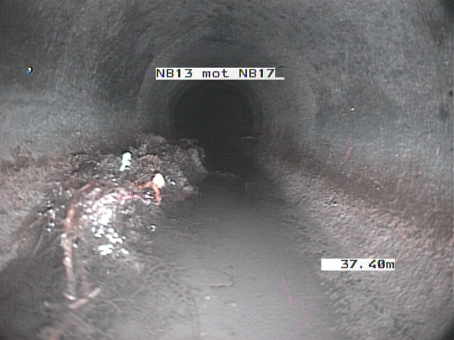
Rötter

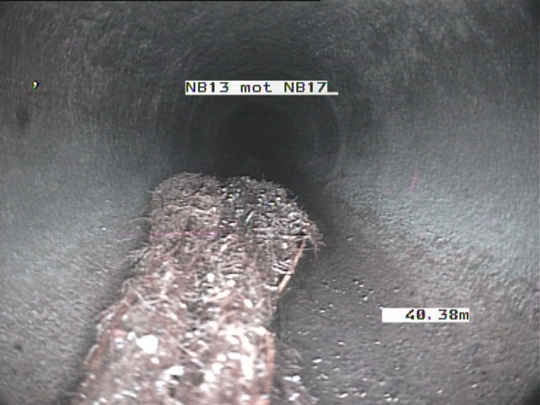
Rötter

Betongledning mellan NB brunn 13 och NB brunn 17.

Det finns mycket med rötter som trängt in i ledning och man kan se att det börjar bygga upp stora nystan som kommer att påverka funktion på ledningen.
Rötter kan även bidra till att betongrör går sönder.

Sträcka 16.
Filmat dagvattenledning från NB brunn märkt 13.
150 betong motströms mot länga 103-117 och till NB brunn 15.
7,7 meter ,gren från vänster.
11,0 meter ,gren från höger.
20,0 meter ,gren från vänster.
20,9 meter ,gren från höger.
23,8 – 25,1 meter ,vattennivå ca 2cm. Grad2.
34,2 meter ,gren från vänster.
35,8 -37,5 meter ,vattennivå ca 3cm. Grad2.
454,8 meter ,gammal spik som fastnat i skarv.
48,6 meter ,gren från vänster.
50,4 meter ,gren från höger.
62,7 meter ,gren från vänster.
65,1 meter ,NB brunn 15.
Max antal meter.

Sträcka 17.
Filmat dagvattenledning från NB brunn 13.
225 betong medströms till NB brunn 19.
16,1 meter ,instickande gren från vänster. Grad2.
Max antal meter.
Kommer inte förbi med motorvagn.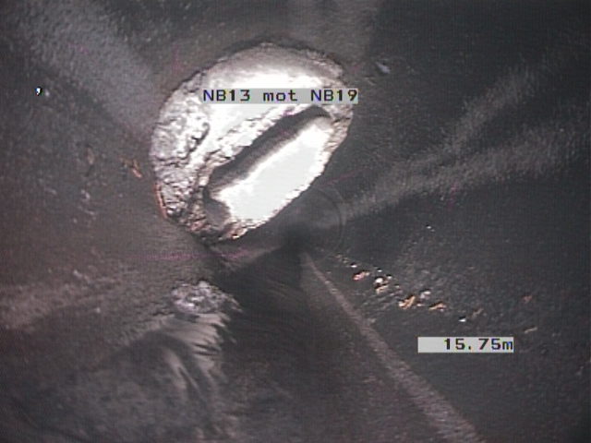
Sträcka 18.
Filmat spillvattenledning från NB brunn 4.
150 betong motströms mot länga 119-133 och NB brunn 10.
0,0 – 2,5 meter ,vattennivå ca 2cm. Grad3.
1,8 meter ,rör skada radiell. Grad3.
19,0 meter .gren från höger.
20,9 meter ,gren från höger.
34,1 meter ,gren från höger.
36,3 meter ,gren från höger.
48,5 meter ,gren från höger.
50,5 meter ,gren från höger.
62,6 meter ,gren från höger.
64,5 meter ,grov hård beläggning i botten vid NB brunn 10. Grad3.
65,2 meter ,NB brunn 10.
65,2 meter ,böj höger.
65,5 meter ,max.
Max antal meter.

rör skada radiell Grad3.
grov hård beläggning Grad3.

Sträcka 19.
Filmat spillvattenledning från NB brunn 4.
150 betong mot länga 75 – 89 och NB brunn 12.
0,3 meter ,rör skada kl12. Grad2.
10,8 meter ,vatten tränger in kl04 Grad3.
10,5 – 112,0 meter ,vattennivå ca 2cm. Grad2.
21,6 meter ,gren från vänster.
23,7 meter ,gren från vänster.
35,8 meter ,gren från vänster.
38,0 meter ,gren från vänster.
50,8 meter ,gren från vänster.
52,4 meter ,spricka radiell. Grad2.
52,6 meter ,gren från vänster.
64,6 meter ,spricka. Grad2.
64,8 meter ,gren från vänster.
67,3 meter ,grov hård beläggning vid NB brunn 12.
Max antal meter.
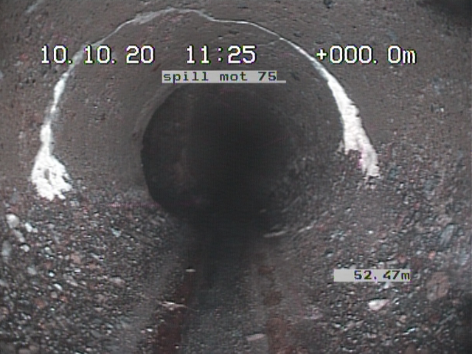

Radiell spricka Grad2.

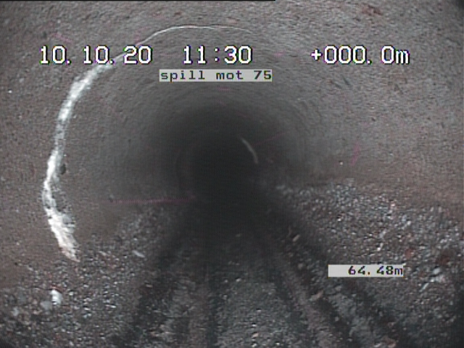
Spricka kl08-12 Grad2.

Grov hård beläggning i botten vid NB brunn 12. Grad3.

Sträcka 20.
Filmat spillvattenledning från NB brunn 4.
225 betong medströms till NB brunn 14.
14,8 – 16,7 meter ,vattennivå ca 2cm. Grad3.
17,9 – 18,3 meter ,vattennivå ca 2cm. Grad3.
24,1 meter ,rör skada kl04-06. Grad2.
27,0 – 29,3 meter ,vattennivå ca 3cm. Grad3.
31,5 – 32,7 meter ,vattennivå ca 3cm. Grad3.
38,4 meter ,NB brunn 14.
38,4 meter ,grov hård beläggning vid Brunn 14.
Max antal meter.

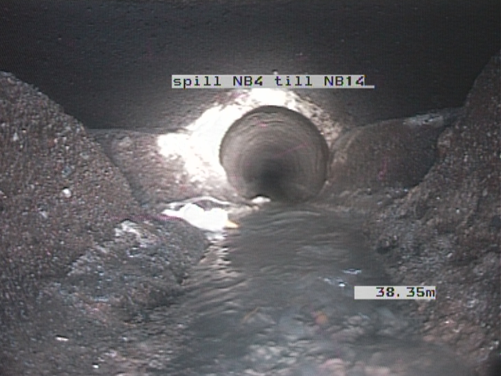

Sträcka 21.
Filmat spillvatten från NB brunn 14.
150 betong motströms till NB brunn 18.
13,2 – 13,5 meter ,spricka kl12. Grad3.
20,0 meter ,gren från vänster.
21,3 meter ,skarv förskjuten. Grad3.
21,5 meter ,gren från vänster.
23,4 meter ,gren från vänster.
35,8 meter ,gren från vänster.
(i gren rotintrång).
37,2 meter ,skarv förskjuten. Grad3.
37,8 meter ,skarv förskjuten. Grad3.
37,8 meter ,rotintrång. Grad3.
38,1 meter ,gren från vänster.
38,1 meter ,rotintrång. Grad3.
38,9 meter ,rotintrång. Grad3.
49,5 meter ,gren från vänster.
(troligt proppat gren).
50,5 meter ,gren från vänster.
53,3 meter ,gren från vänster.
53,3 meter ,ballast på ytskikt synlig.
64,7 meter ,gren från vänster.
66,5 meter ,NB brunn 18.
Max antal meter.
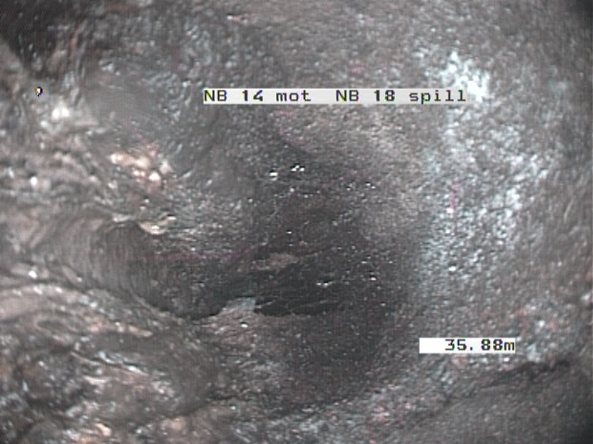
rotintrång i gren. Grad3.
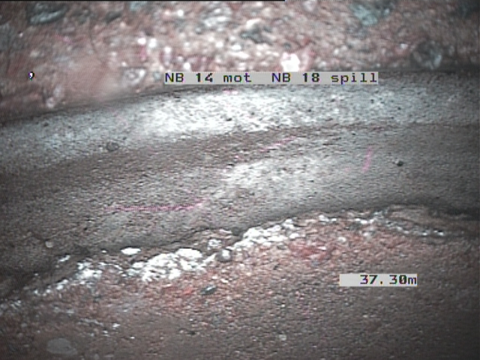
Skarv förskjuten men sitter fortfarande ihop. Grad3.

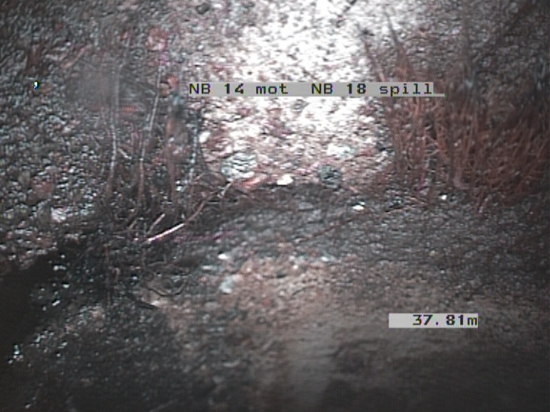
Rotintrång. Grad3.

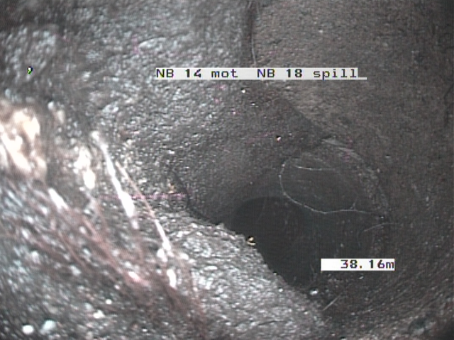 rotintrång Grad3.
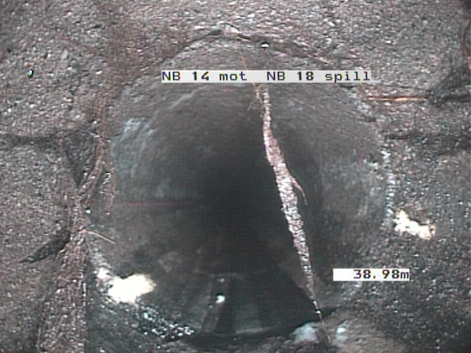
Rotintrång. Grad3.

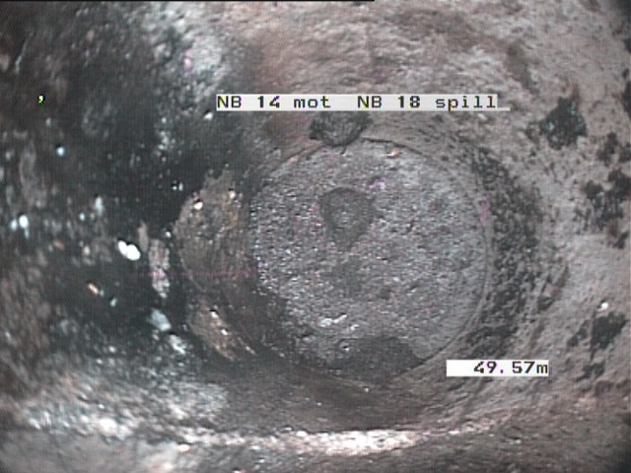
Troligen proppat gren.

Det finns flera rotintrång som kommer att växa till sig och orsaka framtida flera problem med spillvattenledning.
Det kommer troligen också att bli stopp i ledning på grund av alla defekter.

Sträcka 22.
Filmat spillvattenledning från NB brunn 14.
150 betong mot länga 103-117 och NB brunn 16.
20,0 meter ,gren från höger.
21,9 meter ,gren från höger.
34,2 meter ,gren från höger.
36,1 meter ,gren från höger.
48,4 meter ,gren från höger.
50,6 meter ,gren från höger.
62,7 meter ,gren från höger.
65,6 meter ,NB brunn 16.
Max antal meter.

Sträcka 23.
Filmat spillvattenledning från NB brunn 14.
225 betong medströms till NB brunn 20.
11,8 – 13,9 meter ,vattennivå ca 3cm. Grad3.
24,5 – 27,2 meter ,vattennivå ca 3cm. Grad3.
27,1 meter ,föremål i ledning.
Knuffar föremål fram till NB brunn 20 och plockat dito.
Det visade sig att vara en bly bit (okänt varifrån då betongrör inte skarvas med bly ,kan komma från något gjutjärnsledning).
Max antal meter.

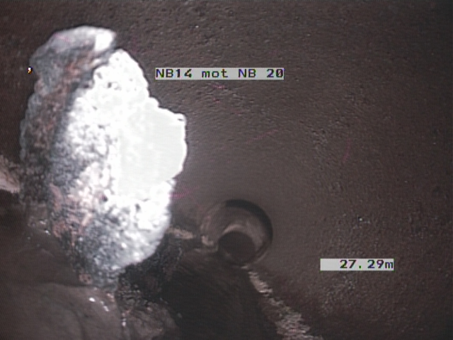 bly bit.

Sträcka 24.
Filmat dagvattenledning från NB brunn 13.
225 betong medströms till NB brunn 19.
6,2 – 8,3 meter ,vattennivå ca 2cm. Grad2.
12,8 meter ,instickande gren från höger. Grad3.
Max antal meter.
Kommer inte längre med kamera.
Samma gren som sträcka 17.

Sträcka 25.
Filmat dagvattenledning från NB Brunn 7.
150 betong medströms mot NB brunn 3.
0,6 meter ,skarv förskjuten. Grad2.
2,0 meter ,gren från vänster.
3,2 meter ,gren från höger.
3,7 meter ,grov hård beläggning.
Max antal meter.
Samma beläggning som sträcka 1.

INSPEKTION AVSLUTAD.

SAMMANFATTNING.
225 spill och dagvattenledningar som går mellan garagen och ut mot Annedalsvägen har väldigt lite defekter.
Det som är att anmärka på är att i NB brunnar så finns det både på spill och dagvattenledningar hårda beläggningar vid inlopp till brunnar.
På dagvatten så har det inte så stor påverkan men på spillvatten så kan det bidra till ett sämre flöde med följd att det kan bli stopp i ledning.

150 betongledningar som går framför radhusen har mera defekter både på spill och dagvatten.
Även här så är det mera problem med spillvattenledningar då det kan bli stopp i ledningar och orsaka mera skador.
Dagvattenledningar så kommer det bara vatten och det som kan påverkas är att om det läcker ut vatten så kan det underminera ledning med mera skador som följd.

Det finns många små radiella sprickor på både spill och dagvattenledningar men inget som påverkar funktionen.

Det finns några sträckor som har mera problem.

1.Sträcka 3.
Spillvatten har rotintrång vid 10m och grov hård beläggning vid NB brunn 8 som kan bidra till problem.

2.sträcka 5.
Spillvatten har i NB brunn stora skador med öppna skarvar både på in och utlopp där vatten rinner ut i mark.
Det finns även en svacka på ledning från brunn fram till gren från hus.
In mot hus så ser det ut som ledning är proppad.
Ledning borde gå till en avluftning??
3.sträcka 7.
Dagvatten har instickande dräneringsrör som begränsar dimension på dagvattenledning men det bör inte orsaka några problem med funktion.

4.sträcka 15.
Dagvattenledning har mellan NB brunn 13 och 17 flera rotintrång som kommer att orsaka flera problem i framtid och göra att det rinner ut vatten i mark och sättning skador kan uppkomma.

5.sträcka 21.
Spillvattenledning har flera rotintrång vilket kan bidra till framtida stopp och problem med ledning.

6.sträcka 24 och 17.
Dagvattenledning mellan NB Brunn 13 och 19 har samma problem med instickande betongledning vilket gör att dimension på ledning blir mindre men det borde inte påverka funktion så mycket då det bara ska komma vatten i ledning.

ARBETE AVSLUTAT.

